江南大学
《人工智能》实验报告

班 级： | 计科1803
学 号： | 1033180317
姓 名： | 王汝宇
实验日期： | 2021/04/22

实验名称： A* 算法实现 .

1、实验目的
掌握A*搜索算法
2、实验内容
用A*算法程序求解八数码问题
3、算法流程图或伪代码
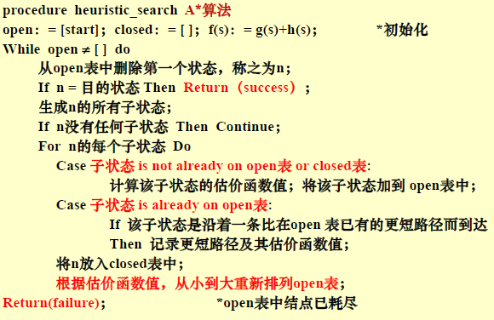
4、实验设置、实验运行过程和实验结果等

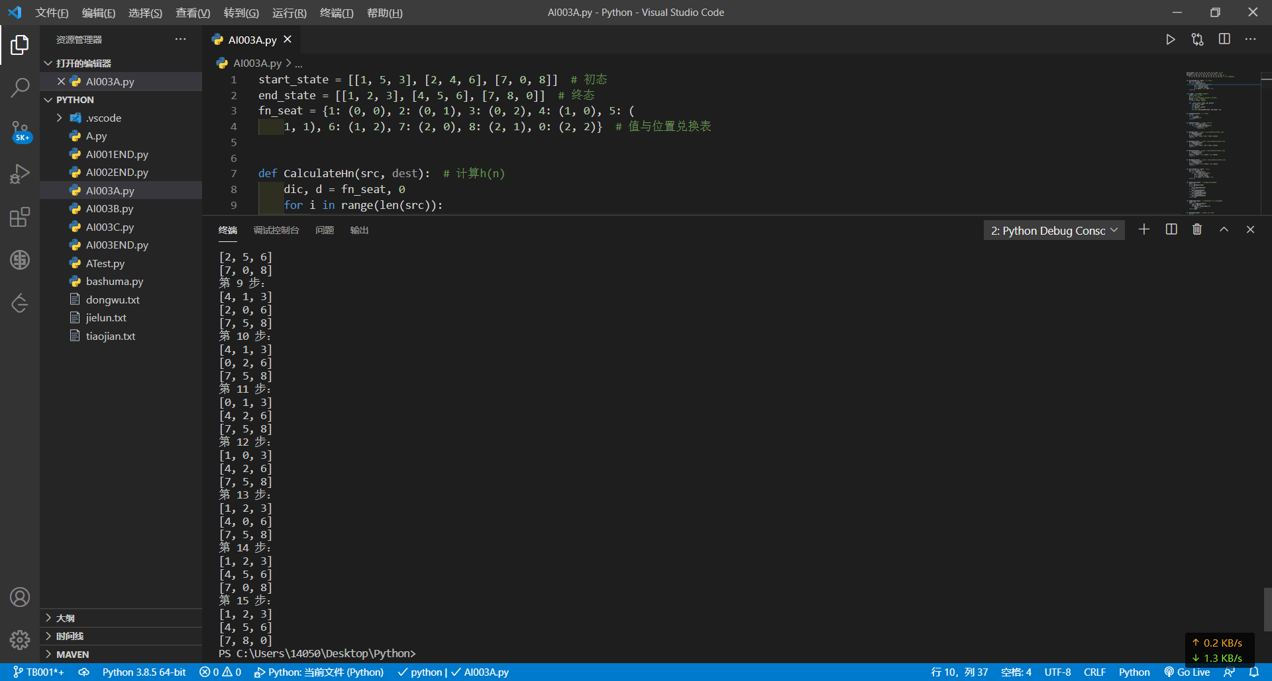
5、其它想要补充说明的
本问题中g(n)代表已走过的步数，f(n)代表此状态与终态相比全数字的曼哈顿距离之和
6、实验过程中遇到的问题
A*算法作为从未接触过的算法，学习起来还是有不小的难度，无论是理解算法还是程序设计都花了好长时间。
对Python中链表的使用还是不够熟悉，编写与调试过程中还是会经常出现指向错误、死循环和其他的未知bug，调试过程又费了一番功夫。

7、实验心得
通过本次实验，艰难的理解了A*算法并完成了作业。

